令和7年１０月１０日

会 員 各 位

中部医療機器工業協会
会 長 井 上 博

医療機器の生物学的安全性試験に関する勉強会について（ご案内）

秋晴の候、貴社ますますご清祥のこととお喜び申し上げます。
医療機器の生物学的安全性試験の国際規格であるISO 10993-1の改定作業が進められている中、本年3月に「医療機器の製造販売承認申請等に必要な生物学的評価の基本的考え方についての改正について」の全部改正についての通知が発出されました。
ISO規格の改定や国の通知により、医療機器の生物学的安全性試験への理解を深める必要性が高くなっています。
今回の勉強会においては、生物学的安全性に関する基礎、安全性評価の留意事項について解説を頂きます。
なお、この勉強会は、当協会の賛助会員である株式会社化合物安全性研究所のご協力により開催するものです。
この機会に貴社の継続研修及び薬事関連業務に役立てていただきますようご案内申し上げます。

記

１ 日 時
令和7年１１月１９日（水）午後1時30分 ～ 5時15分
（受付開始時間 午後１時から）
２ 場 所
名古屋会議室 名駅モリシタ名古屋駅東口店 第２会議室（7階）
名古屋市中村区名駅3−13−31
（https://www.nipponkaigishitsu.com/detail/?id=5&tab_index=6#tabs）

３ 内 容
(1) 演 題 ：「細胞毒性・感作性・刺激性の基礎と実務、そしてリスク評価」
現役試験責任者が解説する最新知識と実務対応
株式会社化合物安全性研究所 毒性研究室
室長 山本 翼 様

(2) 演 題 ：「安全性評価のための留意事項について」
ふくしま医療機器開発支援センター
信頼性保証部門責任者 清和 寿光 様

(3) その他
・質疑応答
・意見交換等フリータイム

４ 勉強会の申込方法等
(1) 受講申込
協会ホームページの医療機器の生物学的安全性試験に関する勉強会「受講申込」
入力画面に所定事項を入力し、10月15日（水）から11月７日（金）までにお申し込みください。
【ホームページ入力画面】
・協会ホームページTOP画面（https://www.aiikou-k.org) 又は「NEWS一覧」→ 医療機器の生物学的安全性試験に関する勉強会「受講申込」のご案内 から申し込みができます。
・協会ホームページ「各種ご案内」→「セミナーのご案内」の「受講申込ボタン」からも可能です。
(2) 受 講 費： 無 料
(3) 定 員： ４５名
受講申込が定員を超える場合は、先着順とさせていただきます。
希望者多数の場合は、１社当たりの参加人数を調整させていただく場合がありますので、ご承知おきください。
(4) 受講票の送付
受講が決定された方には、開催の約１週間前までに「受講票」を送付します。（複数の申込みの場合は、受講申込書の「担当者」に一括送付します）。
「受講票」は、当日に会場受付でご提示いただきます。

５．事前質問の受付
勉強会を有意義なものとするため、事前の質問がございましたら「質問票」（Word形式、ホームページの「セミナーのご案内」から入手できます。）にご記入いただき、令和７年１１月５日（水）までにメールに添付して中部医療機器工業協会 事務局へお送りください。

問合せ先及び受講申込先：中部医療機器工業協会 事務局
〒460-0002 名古屋市中区丸の内二丁目１４番４号
（エグゼ丸の内ビル ７０９号室）
Tel： 052-229-1750 Fax： 052-229-1751
E-mail： jimukyoku@aiikou-k.org

（別紙）
中部医療機器工業協会 行き
※メールアドレス：jimukyoku@aiikou-k.org
質問票提出期間 令和７年１１月５日（水）まで
質問票
（質問事項をご記入の上、１１月５ (水)までにメールに添付してお送りください）

医療機器の生物学的安全性試験に関する勉強会
質 問 内 容

企業名・部署：
氏 名：

- 質問が多数寄せられた場合は、多くの企業に関係する事項を優先します。また、個別事例や個別製品に関する内容については、回答できない場合もありますことをご了承ください。

名古屋会議室 名駅モリシタ名古屋駅東口店 ７階 第２会議室
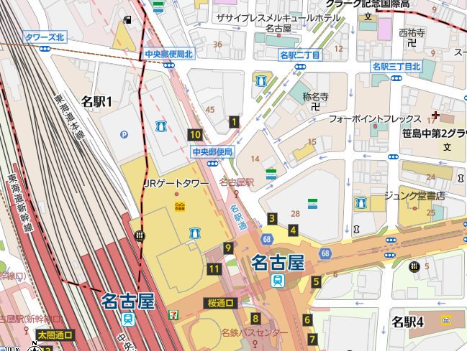

名古屋会議室

【最寄り駅】
地下鉄東山線・桜通線「名古屋駅」1番出口より徒歩約2分
JR東海道新幹線・東海道本線・中央本線・関西本線「名古屋駅」桜通口より徒歩約5分
あおなみ線「名古屋駅」桜通口より徒歩約5分
名鉄名古屋本線「名古屋駅」中央改札口側出口より徒歩約7分
近鉄名古屋線「名古屋駅」正面改札口側出口より徒歩約7分

